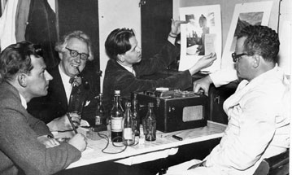
Arne Åsberg, Sten Laufke, Rolf Aspman, Sven Nilsson
Falu Fotoklubb 1948
Arne Åsberg vad med i Falu Fotoklubb 1948 och lånade ut
tre bilder från ett möte.
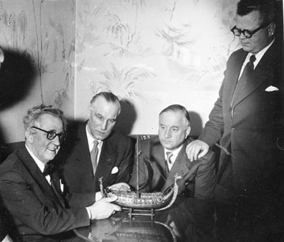
På bilderna ses från vänster , teledirektören Sten Laufke, Lidhagen, Ernst Ström och fotografen Sven Nilsson.
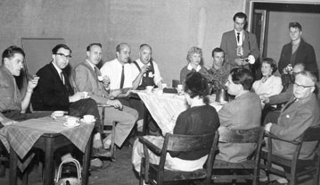
Anders Forsberg, Helgesson, Bertil Åsberg, Roland Svensson, unge Leif Forslund och P Roland mfl.
Fotoklubben var nog mycket mansdominerat och de första åren var det dyrt att fotografera och göra bilder.
Började för egen del samma år att besöka Fotoklubben som hade sina sammanträden på pensionatet i hörnet av Svärdsjö och Trotzgatan. För egen del förespråkade jag ”ögonblicket som ger bilden” som passade mer för pressbilder som blev A-Bilds arbetssätt.
A-Bild var den första pressfotofirma i Falun där många bilder finns att se på Faluns hemsida. Hundra år har gått sedan foto blev var mans nöje och frågan är om inte mörkrumsarbeten med vidhängande blötande i framkallare och fix har gått ur tiden. Nu sköter datorn bildens förverkligande.
Lennart
Fotograf Lennart Österlund

